Министерство образования Республики Беларусь

Учреждение образования

БЕЛОРУССКИЙ ГОСУДАРСТВЕННЫЙ УНИВЕРСИТЕТ

ИНФОРМАТИКИ И РАДИОЭЛЕКТРОНИКИ

Факультет компьютерных систем и сетей

Кафедра информатики

Дисциплина: Методы численного анализа

**ОТЧЁТ**

к лабораторной работе

на тему

Методы Эйлера и Рунге-Кутта

Выполнил: студент группы 253502

Шишко Виктор Викторович

Проверил: Анисимов Владимир Яковлевич

Минск 2023

Цели выполнения задания

1. Изучить численное решение задачи Коши для обыкновенных дифференциальных уравнений методами Эйлера и Рунге-Кутта.
2. Реализовать численное решение задачи Коши для обыкновенных дифференциальных уравнений методами Эйлера и Рунге-Кутта.

**Краткие теоретические сведения**

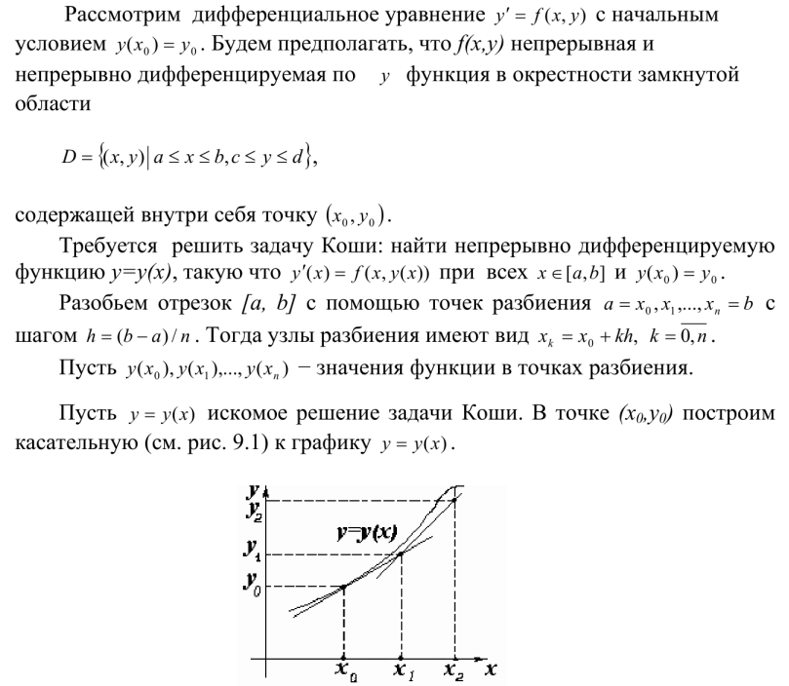

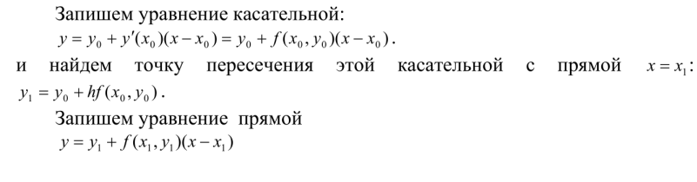

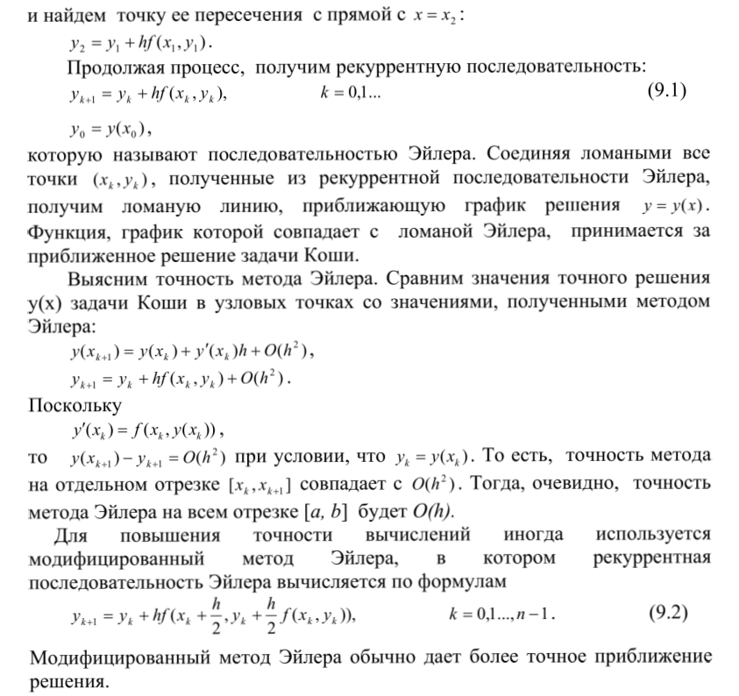

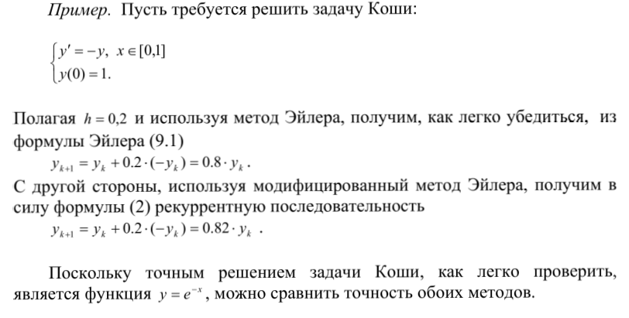

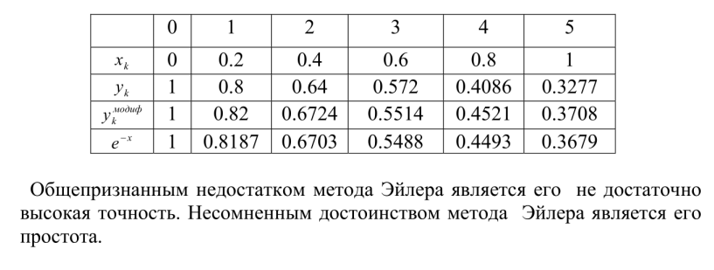

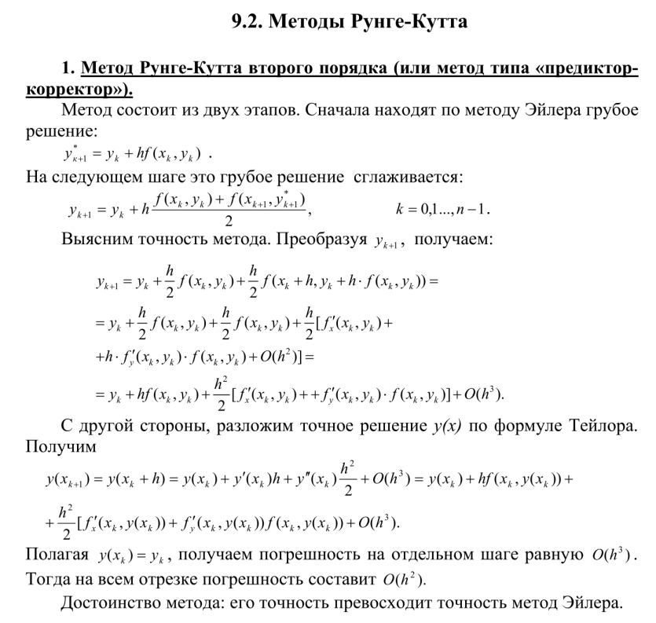

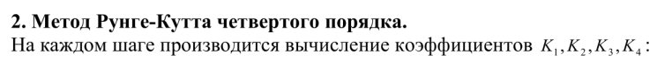

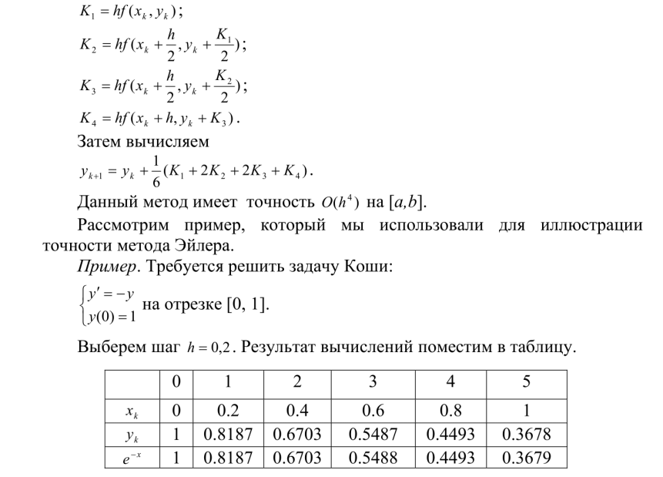

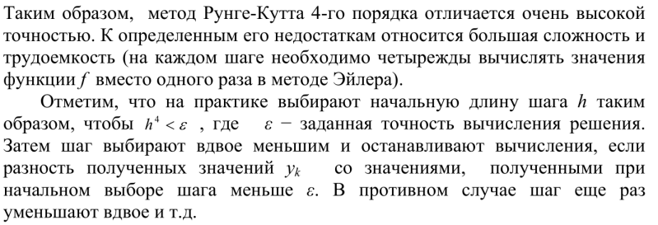

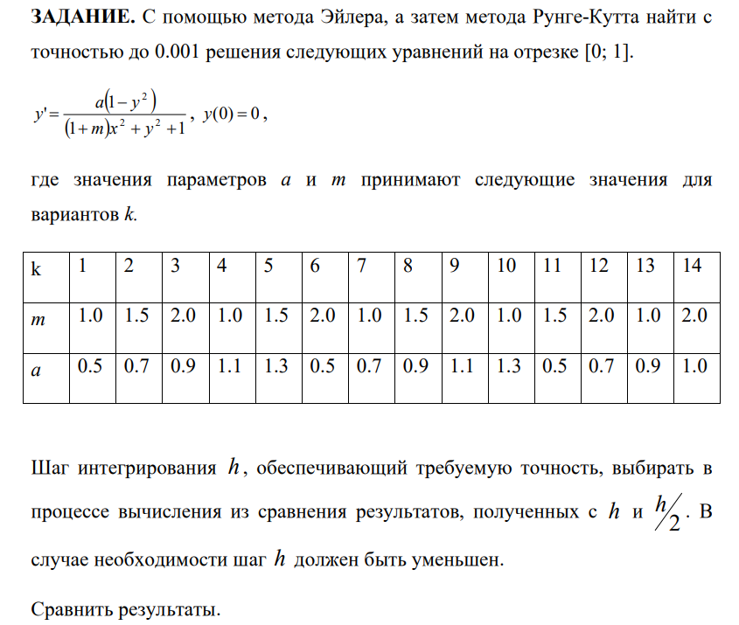

**Программная реализация**

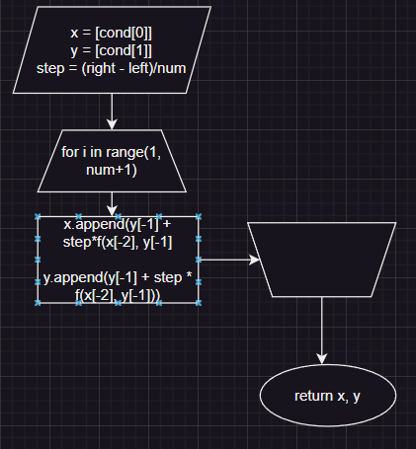

def f(x, y):

    return a * (1 - y ** 2) / ((1 + m) * x ** 2 + y ** 2 + 1)

def euler(num):

    x = [cond[0]]

    y = [cond[1]]

    step = (right - left) / num

    for i in range(1, num + 1):

        x.append(left + step * i)

        y.append(y[-1] + step * f(x[-2], y[-1]))

    return x, y

def euler_modified(num):

    x = [cond[0]]

    y = [cond[1]]

    step = (right - left) / num

    for i in range(1, num + 1):

        x.append(left + step * i)

        y.append(y[-1] + step * f(x[-2] + step / 2, y[-1] + step / 2 * f(x[-2], y[-1])))

    return x, y

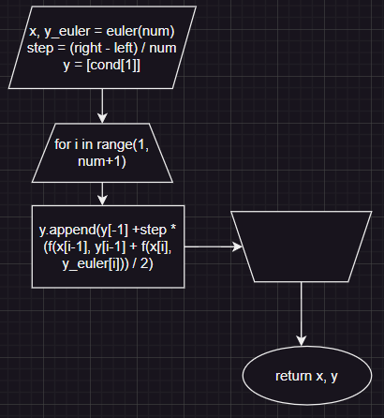

def runge_kutta2(num):

    x, y_euler = euler(num)

    step = (right - left) / num

    y = [cond[1]]

    for i in range(1, num + 1):

        y.append(y[-1] + step * (f(x[i-1], y[-1]) + f(x[i], y_euler[i])) / 2)

    return x, y

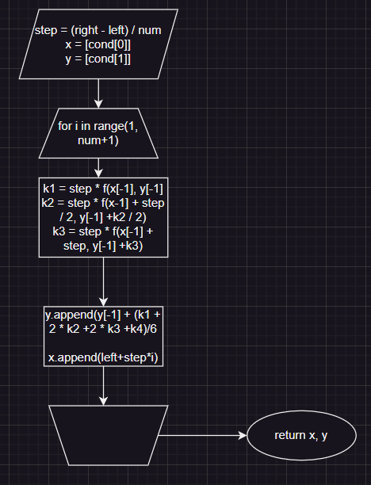

def runge_kutta4(num):

    step = (right - left) / num

    x = [cond[0]]

    y = [cond[1]]

    for i in range(1, num + 1):

        k1 = step * f(x[-1], y[-1])

        k2 = step * f(x[-1] + step / 2, y[-1] + k1 / 2)

        k3 = step * f(x[-1] + step / 2, y[-1] + k2 / 2)

        k4 = step * f(x[-1] + step, y[-1] + k3)

        y.append(y[-1] + (k1 + 2 * k2 + 2 * k3 + k4) / 6)

        x.append(left + step * i)

    return x, y

def get_difference(sol1, sol2):

    max_ = 0.0

    for i in range(len(sol1)):

        max_ = max(max_, abs(sol1[i] - sol2[2*i]))

    return max_

**Результаты программной реализации**

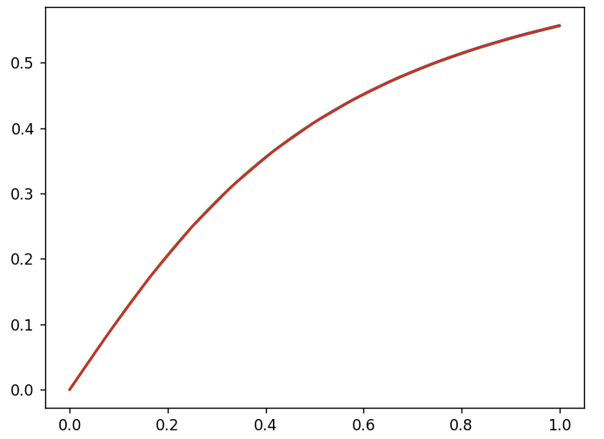

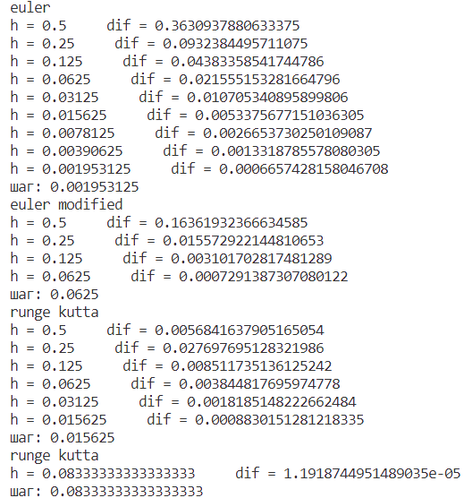

**Реализация тестовых примеров**

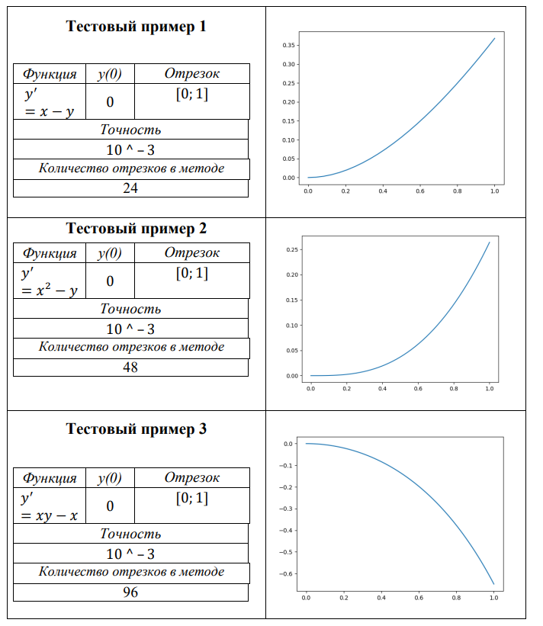

**Выводы**

Таким образом, в ходе выполнения лабораторной работы был освоен метод Адамса для решения задачи Коши для обыкновенных дифференциальных уравнений. Составлена компьютерная программа, на тестовых примерах проверена правильность её работы, с заданной точностью построен график решения дифференциального уравнения заданного варианта, по количеству необходимых для этого отрезков оценена трудоёмкость метода.